期數：第 2010-07 期 發行日期：2010-07-01

腦幹腫瘤新治療法 「弧形刀」效果佳

39 歲的洪小姐平常身體健康，一年多前某天突然昏迷。送醫後發現竟是腦幹出血，經仔細檢查確診為罕見的腦幹血管腫瘤合併腦幹出血。立刻接受北醫附醫以弧形刀放射手術治療，三個月後腫瘤幾乎消失(如圖)，成功化解腦幹出血危機。如今洪小姐不僅步伐穩健，還能開車代步。

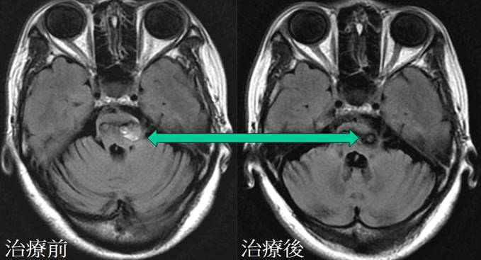

北醫附醫神經外科主治醫師鄭泳松表示，腦幹是腦神經組織中最精密且脆弱的部位，掌管呼吸、心跳、血壓與意識。傳統放射治療礙於精準度與正常組織放射線劑量限制，對於腦幹腫瘤治療並不十分合適。

弧形刀放射手術治療，採用先進醫療影像導航系統，治療前運用即時立體3D電腦斷層影像作精準定位，360度弧形連續放射劑量投予方式，大大降低正常腦部組織的放射線傷害，而且治療時間只需三~五分鐘，增加病患治療時的舒適品質及準確性。

